中国南方航空校园招聘线上面试指引

一、应聘材料提交

面试开始前，需根据指引，在指定时间内从电脑端登录南航招聘官网（job.csair.cn），进入右上角个人账号-材料上传-地面岗位校招后按提示完成材料上传，未按时提交者视为自愿放弃面试资格。材料核验将贯穿招聘选拔全过程，应聘材料不符合招聘条件的，将取消参加后续环节资格。

1. 面试注意事项

（一）设备要求

本次面试需准备用于参加面试的设备（笔记本或台式电脑）及用于第二视角监控的设备（手机或平板），并在两个设备上提前下载安装“腾讯会议”。面试当天根据短信/邮件通知，使用两个设备通过**两个腾讯会议账号**分别进入对应的“面试会议室”与“监考会议室”。

使用电脑作为面试设备的，需确保电脑可正常进行视频通话；使用手机/平板等作为监控设备的，需借助手机支架等工具固定设备位置。

请提前测试设备和网络情况。为保证充足的设备电量和良好的网络条件，如使用笔记本电脑请保持电量充足，建议全程使用外接电源；使用手机作为监控设备的，建议将手机调至飞行模式，连接无线网络，退出QQ、微信及其他与面试无关的软件，避免来电、短信等通知干扰面试进程。

（二）环境要求

面试需在独立、安静、无人打扰、光线良好且网络条件良好的环境中进行，保证面试全程画面、声音清晰稳定。

面试现场除面试材料外，不得留存其他无关材料。

面试期间，禁止无关人员进入面试现场。

（三）面试视频要求

注意仪容仪表干净整洁，露出鬓角、额头和耳朵，不可佩戴口罩、墨镜、帽子等物品。

保持正面面对摄像头就坐，肩部以上应始终完整地处于画面中，不可出现遮挡面部、偏离画面、频繁或大幅度变换身体位置和姿势、随意离座等行为。

1. 监控视频要求

第二视角监控设备架设要求：建议架设在考试设备的侧上方、距离1米处、摄像头高度1.2-1.5米，与考试位置成45度角。监控摄像头需正常工作无遮挡，监控范围覆盖考生上半身（双手可见）、完整的考试设备、答题设备的屏幕、以及考生周边环境。保证考试区域光线均匀充足，避免监控画面过暗或过亮，导致监控效果不佳被判定为违纪。

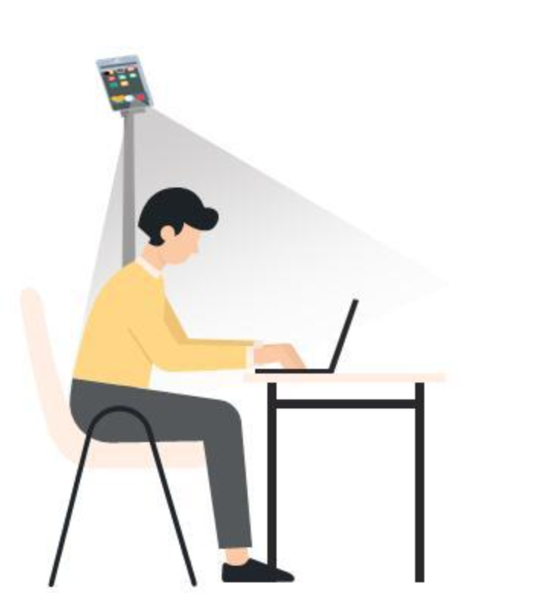**摄像范围角度参考图：**

1. 面试纪律

为保证面试的公平性和严肃性，应聘人员应自觉遵守面试纪律，如有违反，将被取消面试资格、面试成绩，违规行为包括但不限于：

1.伪造资料、身份信息替代或被他人替代参加面试；

2.面试中接打电话、擅自离场、退出会议等；

3.面试场地出现其他人员，或疑似与他人交谈等；

4.拒绝配合工作人员操作指令，扰乱面试秩序等；

5.面试中遮挡面部、遮挡或关闭摄像头、偏离画面等；

6.通过图片、视频等方式记录面试过程；

7.泄露面试相关的会议ID 或密码等信息；

8.其他可被认定为违规的行为。